MEDICAL IMAGING · MODEL VALIDATION · ENGINEERING DELIVERY

肺结节候选分类
最终成果提交报告
  - ResNet18 × PBIP-Lite · LUNA16 / LIDC-IDRI
FINAL DELIVERY / 2026-07-22 / 8 TASKS COMPLETED

交付结论
- 外部数据审计发现当前 LIDC-IDRI 不具备可靠二分类条件，流程已自动回退 LUNA16 固定测试并输出 95% CI。
- 统计、绘图、导表、方法说明、相关工作、技术报告及工程部署八项成果均已形成可复核文件。
- smoke_test.sh 已跑通加载、推理、评估、统计与绘图；自动化回归测试 38/38 通过。
- 所有结果均读取实际 CSV、JSON 与日志；报告不补造外部性能，也不扩大 Sampled-Candidate FROC 结论。

1 交付摘要：从代码到证据链
本次提交覆盖用户定义的八项任务。代码、结果表、图像、文档、配置和运行日志均已整理进压缩包；模型 checkpoint 与原始医学影像未打包，以控制体积并避免重复分发数据。
序号 | 任务 | 状态 | 核心证据
1 | 外部/固定测试 | 完成（按规则回退 LUNA16） | 指标、CI、预测、审计、评估日志
2 | 统计分析 | 完成 | Bootstrap、多 seed、t/Wilcoxon
3 | 论文绘图 | 完成 | 8 组 PNG/SVG + manifest
4 | 方法说明 | 完成 | 公式、伪代码、超参数、YAML
5 | 结果导出 | 完成 | 5 类 CSV + 中文分析
6 | 背景资料 | 完成 | 4 方向现状、痛点、参考文献
7 | 技术报告 | 完成 | 图 1–8、表 1–12、检查记录
8 | 部署测试 | 完成 | README、依赖、shell/Python 冒烟

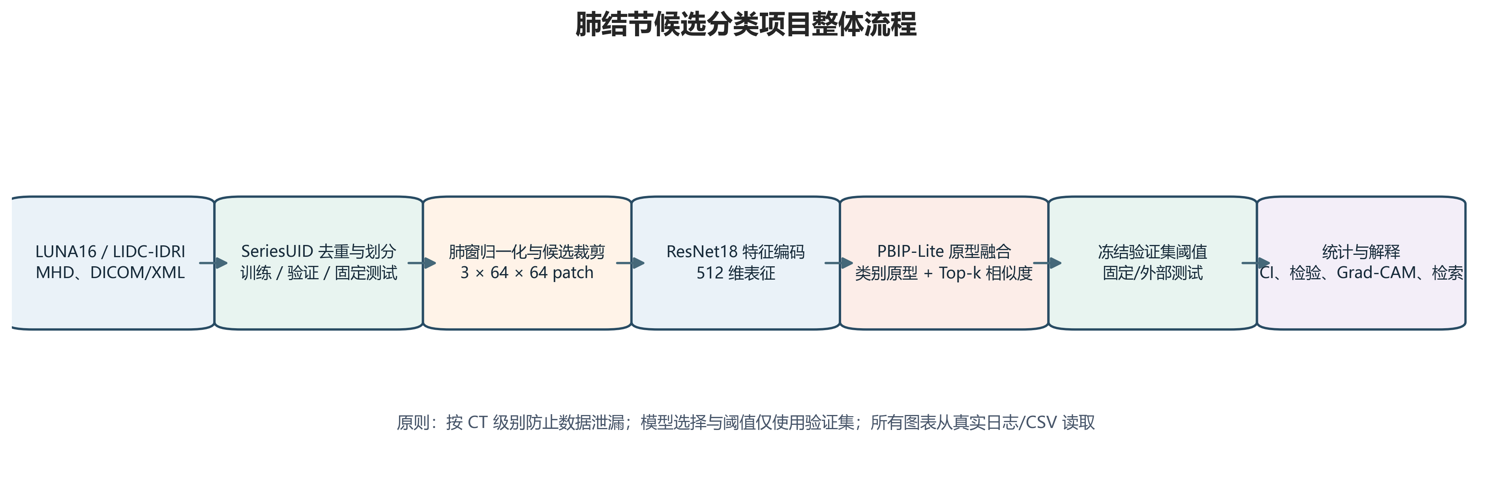
图 1 项目整体流程与成果链路

2 数据边界：LIDC-IDRI 审计与固定测试
自动数据源检查首先审计 LIDC-IDRI。当前实际可用样本为 1 个 CT、12 个正候选和 0 个负候选，不满足二分类和 CT 簇 Bootstrap 条件，因此严格按任务规则回退到 LUNA16 固定测试集。
最终测试集：luna16_fixed_test，共 497 个候选、87 个 CT；正例 98、负例 399。每个 seed 使用验证集 F1 阈值，测试集不参与调参。

2.1 主要指标与 95% CI
方法 | Seed | AUC [95% CI] | F1 [95% CI] | Accuracy
ResNet18 强增强 | 0 | 0.9974 [0.9950, 0.9993] | 0.9353 [0.8957, 0.9692] | 0.9738
ResNet18 强增强 | 1 | 0.9949 [0.9882, 0.9992] | 0.9143 [0.8643, 0.9565] | 0.9638
ResNet18 强增强 | 2 | 0.9964 [0.9929, 0.9989] | 0.9216 [0.8730, 0.9583] | 0.9678
PBIP-Lite | 0 | 0.9950 [0.9874, 0.9993] | 0.9179 [0.8707, 0.9543] | 0.9658
PBIP-Lite | 1 | 0.9951 [0.9893, 0.9989] | 0.9300 [0.8875, 0.9668] | 0.9718
PBIP-Lite | 2 | 0.9949 [0.9879, 0.9996] | 0.9592 [0.9266, 0.9870] | 0.9839

结果：runs/external_test/metrics_with_ci.csv；predictions.csv
审计：runs/external_test/data_source_manifest.json
评估日志：runs/external_test/evaluation.log

3 统计证据：置信区间、多种子与差异检验
stats_test.py 实现候选级指标、按 seriesuid 的 CT 簇 Bootstrap（默认 1000 次）、95% CI、Seed 0/1/2 均值±样本标准差，以及配对 t、Welch 双样本 t 和 Wilcoxon 符号秩检验。

3.1 四方法三 seed 主结果
方法 | AUC | PR-AUC | F1
ResNet18（无增强） | 0.98485 ± 0.00321 | 0.96364 ± 0.00368 | 0.89218 ± 0.01817
ResNet18（强增强） | 0.99625 ± 0.00125 | 0.98814 ± 0.00244 | 0.92373 ± 0.01068
PBIP-Lite | 0.99500 ± 0.00008 | 0.98654 ± 0.00118 | 0.93569 ± 0.02123
PBIP + 原型对比损失 | 0.99502 ± 0.00041 | 0.98661 ± 0.00149 | 0.93178 ± 0.01045

3.2 ResNet18 强增强 vs PBIP-Lite 差异检验
指标 | 配对 t | Welch t | Wilcoxon | p<0.05
ACCURACY | 0.528595 | 0.440031 | 0.750000 | 否
PRECISION | 0.501514 | 0.402323 | 0.500000 | 否
RECALL | 0.634852 | 0.492572 | 1.000000 | 否
F1 | 0.532834 | 0.448566 | 0.750000 | 否
AUC | 0.232405 | 0.223436 | 0.500000 | 否

结论：15 项检验均未达到 p<0.05；三 seed 的检验功效有限，不能据此声称总体性能存在显著差异。
代码：src/stats_test.py
输出：runs/stats/bootstrap_ci.csv；multiseed_summary.csv；significance_tests.csv
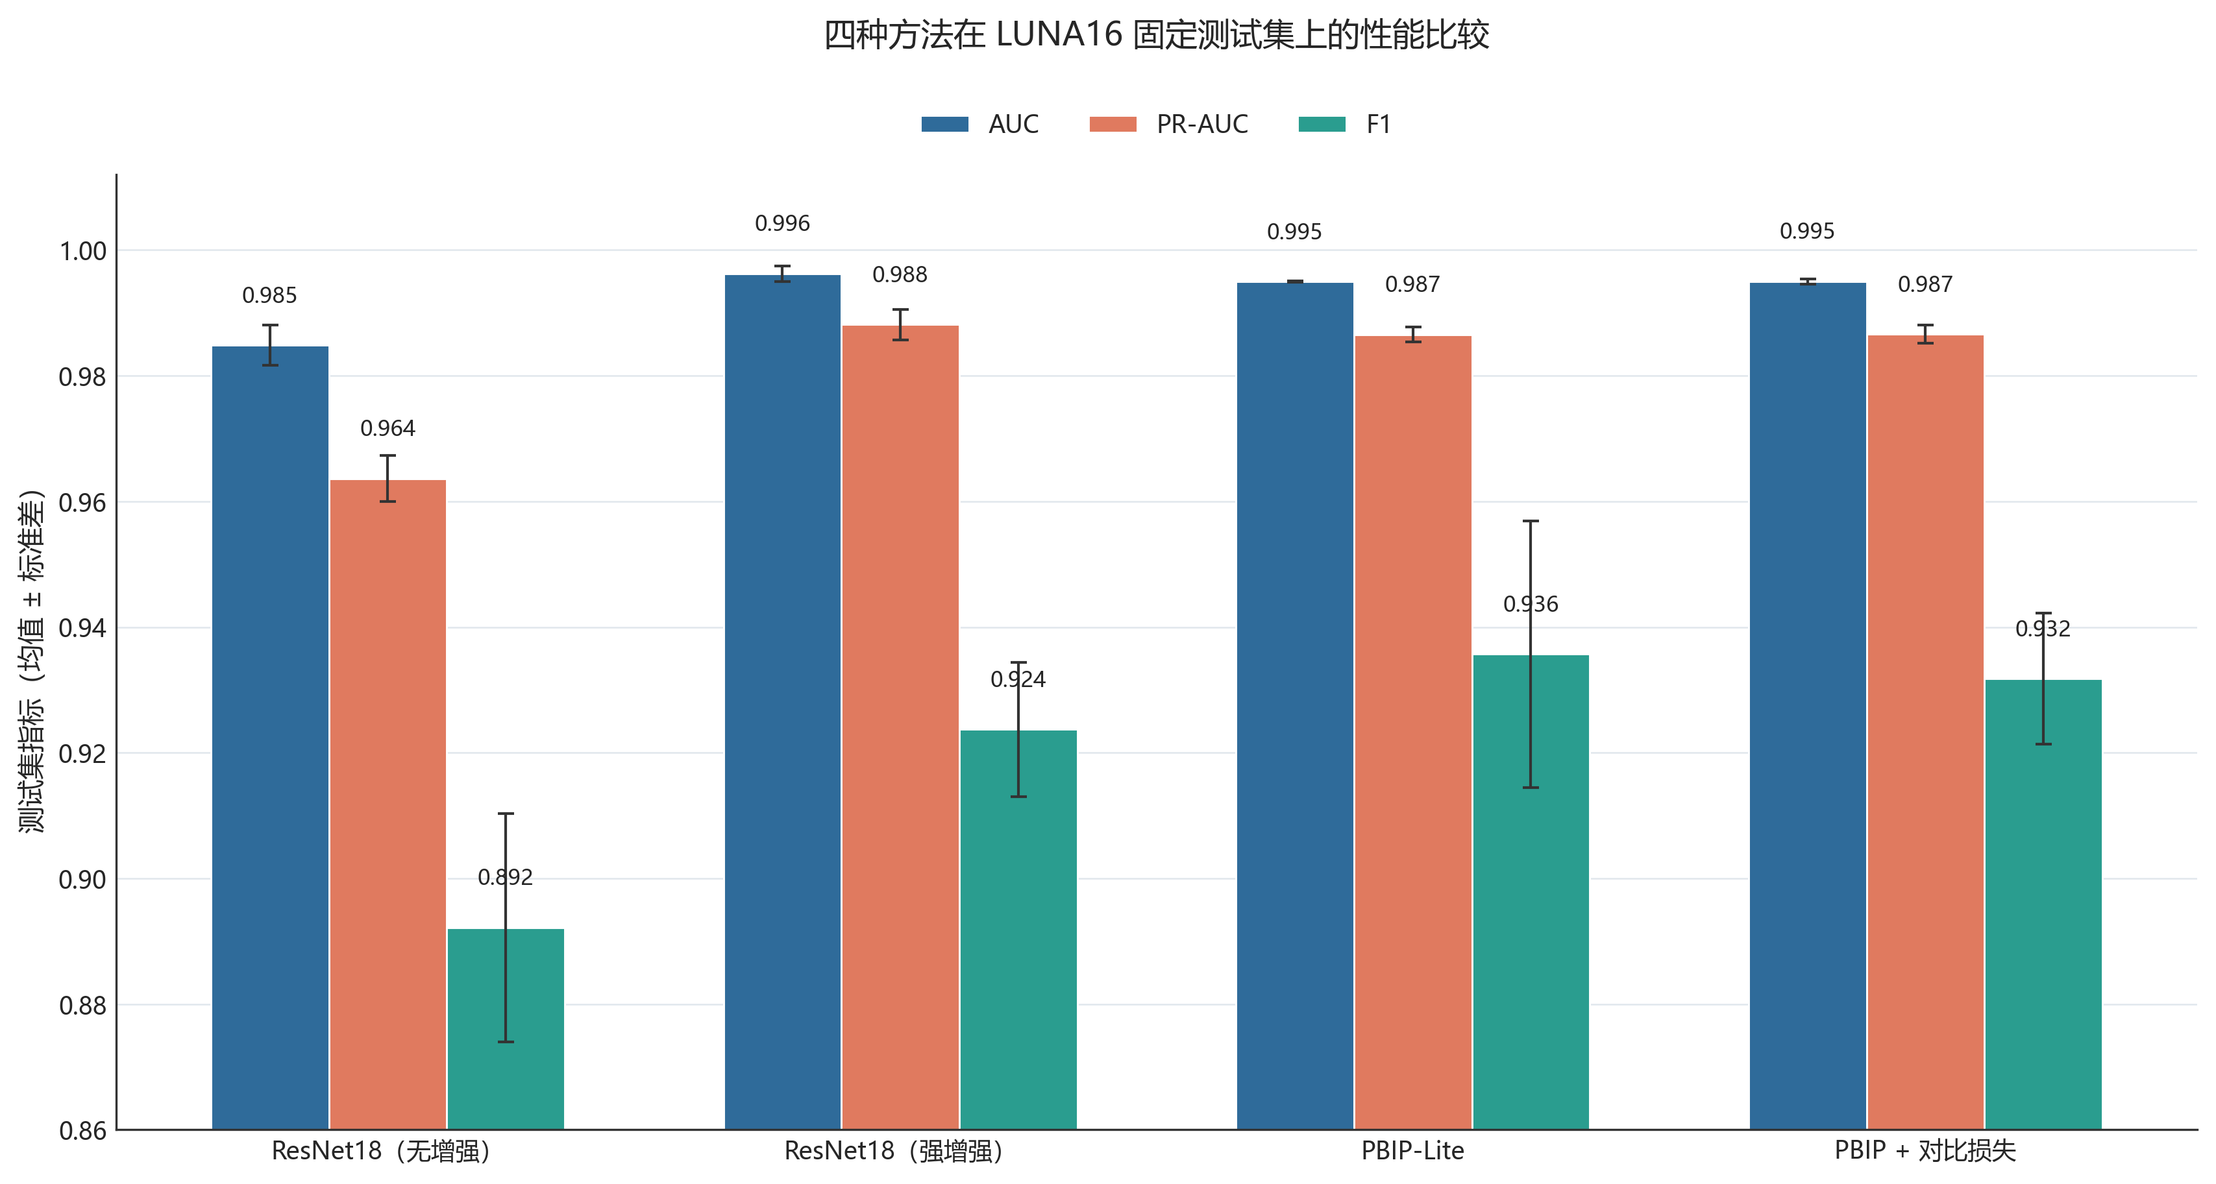
图 2 四种方法 AUC、PR-AUC 与 F1 对比

4 可视化证据：性能、鲁棒性与病例解释
make_figures.py 只读取实际实验 CSV、checkpoint 推理结果和医学 patch，统一输出 300 DPI PNG 与 SVG。共生成 8 组图、16 个图形文件，并由 figure_manifest.csv 记录来源。
类别 | 文件 | 内容
流程图 | project_workflow.png/svg | 整体数据—模型—统计—报告流程
结构图 | pbip_lite_architecture.png/svg | ResNet18 + 原型证据融合
指标图 | main_metrics_comparison.png/svg | 四方法 AUC/PR-AUC/F1
K 消融 | k_ablation_curve.png/svg | K=1/3/5
鲁棒性 | robustness_auc/f1_by_degradation | 六类退化五档曲线
Grad-CAM | gradcam_tp_fp_fn_tn.png/svg | TP/FP/FN/TN 对照
检索 | top3_case_retrieval.png/svg | 查询病例与 Top-3 原型

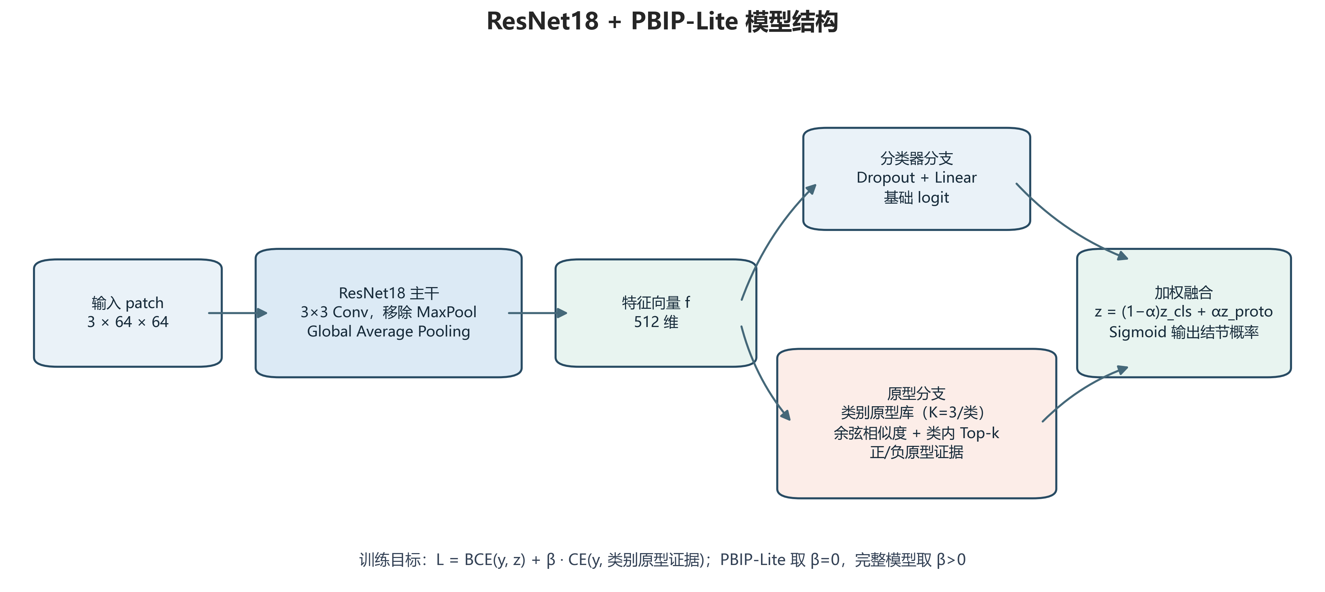
图 3 PBIP-Lite 模型结构与原型融合
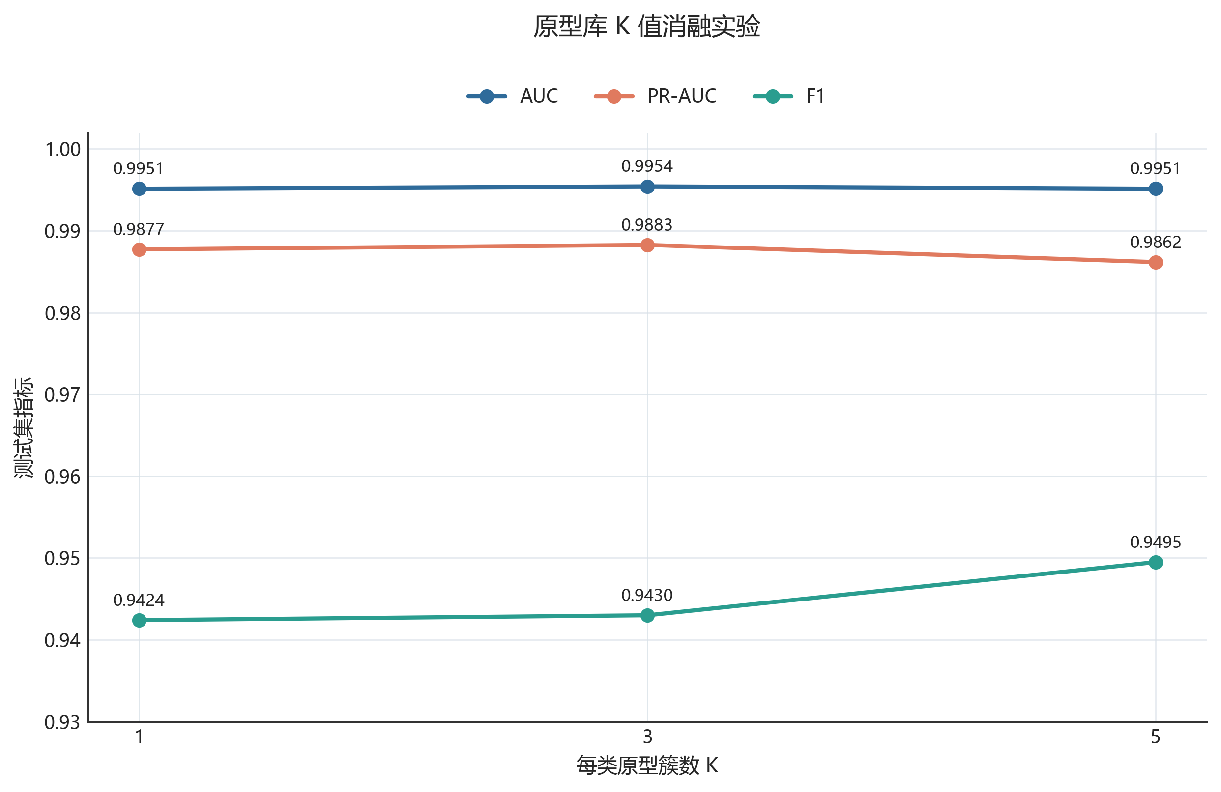
图 4 原型簇数 K 消融曲线
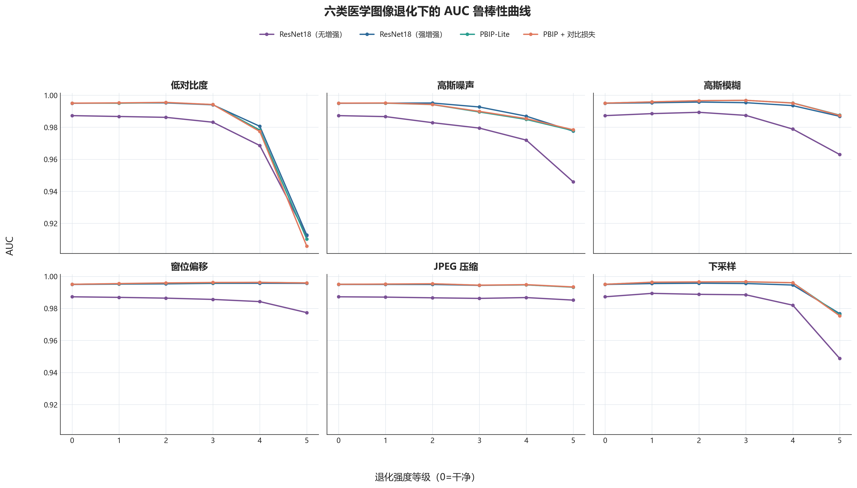
图 5 六类退化下 AUC 曲线
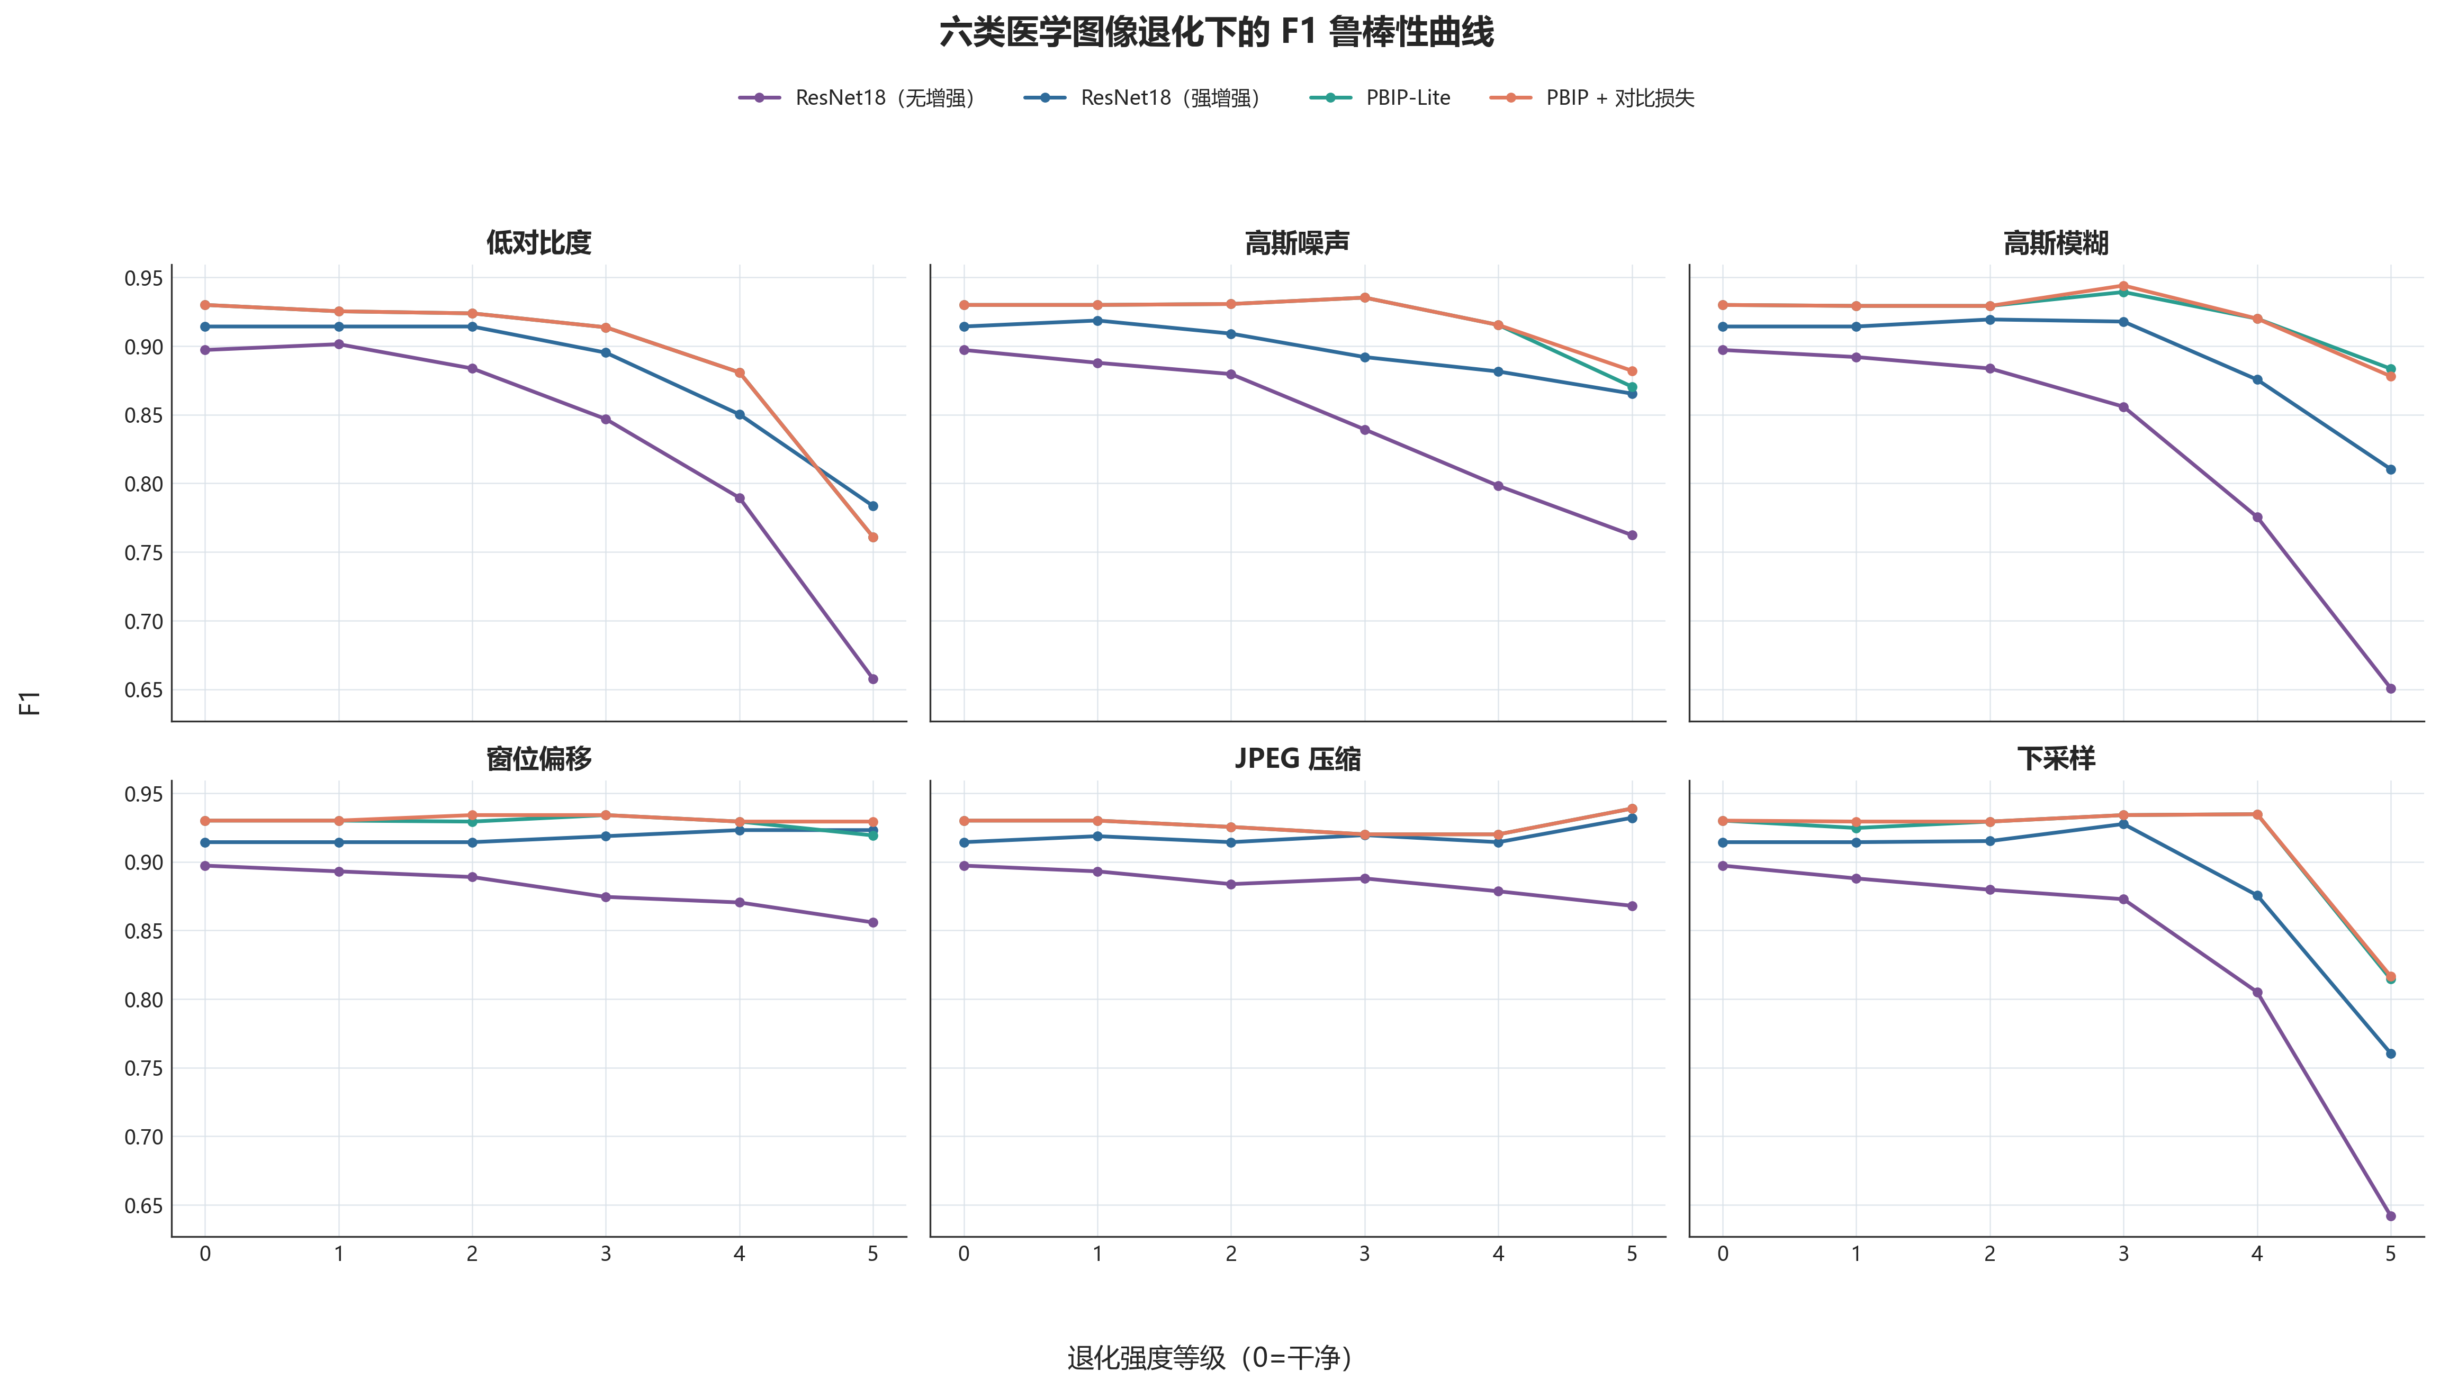
图 6 六类退化下 F1 曲线
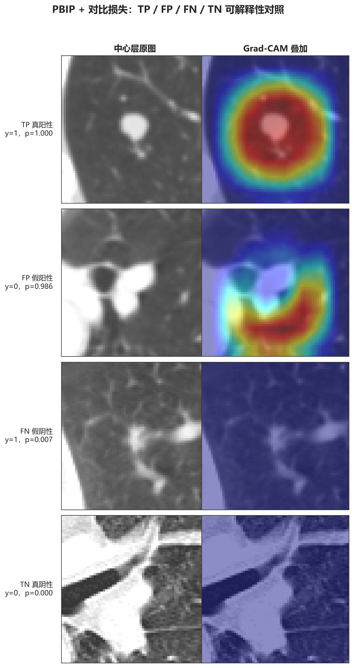
图 7 TP/FP/FN/TN Grad-CAM 热图
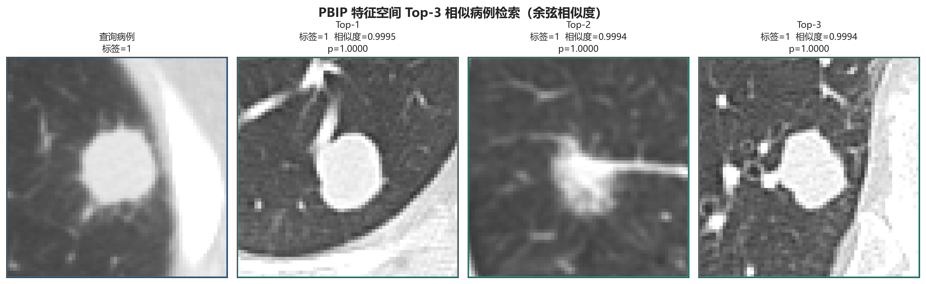
图 8 Top-3 相似病例检索
代码：src/make_figures.py
图目录：paper_figs/task3/

5 方法落地：模型、原型库与训练配置
methodology.md 完整记录 SimpleITK 读取 .mhd/.raw、5 mm 标注匹配、1:3 正负采样、肺窗 1500/-600 HU、3×64×64 三层 patch、CT 级划分、ResNet18 小图像改造和 PBIP-Lite 原型库。
模块 | 参数 | 说明
输入 | 3×64×64 | 相邻三层轴位 patch
主干 | ResNet18 | 3×3 stride 1 首卷积，移除 maxpool
特征 | 512 维 | L2 归一化后构建原型库
原型库 | 每类 K=3，每簇 N=20 | 球面 K-means + 真实近中心样本
融合 | α=0.3，τ=0.2 | 基础 logit + 余弦原型差分
损失 | BCE + βLproto | β=0 或 0.05
训练 | 20 epochs，batch 64 | AdamW + CosineAnnealingLR + AMP
统计 | 1000 次，95% | seriesuid 簇 Bootstrap

5.1 PyTorch 风格核心伪代码
z = normalize(resnet18_backbone(x))
q_neg = topk_mean(cosine(z, negative_prototypes), k=20) / tau
q_pos = topk_mean(cosine(z, positive_prototypes), k=20) / tau
proto_logit = q_pos - q_neg
logit = (1 - alpha) * base_logit + alpha * proto_logit
loss = BCEWithLogits(logit, y) + beta * CrossEntropy([q_neg, q_pos], y)
方法文档：docs/methodology.md
训练配置：docs/config_samples/train_pbip_lite.yaml
推理配置：docs/config_samples/inference_pbip_lite.yaml

6 结果归档：五类标准表与中文解读
export_tables.py 从现有日志和 CSV 自动汇总主结果、消融、鲁棒性、解释性和外部/固定测试，输出标准 CSV，并同步生成 results_analysis.md。缺失数据会报错，不生成占位表。
表类别 | 输出文件 | 记录范围/行数
主结果 | main_results_table.csv | 4
消融 | ablation_results_table.csv | 9
鲁棒性 | robustness_results_table.csv | 完整方法×退化×等级
解释性 | explainability_results_table.csv | 8
外部/固定测试 | external_test_results_table.csv | 30

6.1 关键消融结果
配置 | AUC | PR-AUC | F1
移除原型对比损失 | 0.9950 | 0.9876 | 0.9179
移除原型 logit | 0.9947 | 0.9874 | 0.9375
K=1 | 0.9951 | 0.9877 | 0.9424
K=3 | 0.9954 | 0.9883 | 0.9430
K=5 | 0.9951 | 0.9862 | 0.9495
β=0.01 | 0.9949 | 0.9862 | 0.9314
β=0.05 | 0.9954 | 0.9883 | 0.9430
β=0.10 | 0.9958 | 0.9885 | 0.9381
β=0.20 | 0.9946 | 0.9863 | 0.9307

代码：src/export_tables.py
结果表：runs/summary_v3/tables/
分析：runs/summary_v3/results_analysis.md

7 研究定位：相关工作与项目价值
background_and_related_work.md 从肺结节候选分类、原型学习、Grad-CAM 可解释性和模型鲁棒性四个方向梳理经典与近年工作，并将文献结论与本项目实现边界对应。
方向 | 核心问题 | 项目应对
候选分类 | 难负例、类别不平衡、候选级与检测级口径 | 强增强 ResNet18 + 固定测试协议
原型学习 | 原型可追溯性、类内多模态、特征版本依赖 | 正负原型库 + 余弦证据融合
可解释性 | 热图非分割、概率缺少病例证据 | Grad-CAM + Top-3 真实原型检索
鲁棒性 | 成像协议和退化引起域偏移 | 六类五档退化 + Robust-PBIP

- 明确区分候选分类与端到端检测，避免把 Sampled-Candidate FROC 当作官方 LUNA16 FROC。
- 通过 CT 级划分和 CT 簇 Bootstrap 处理扫描内候选相关性。
- 通过真实训练样本原型补充相似病例证据，但不把相似性解释为因果诊断。
- 通过固定验证阈值揭示 AUC 排序鲁棒性与 F1/校准可能不一致。
背景文档：docs/background_and_related_work.md

8 综合判断：结果、局限与可声明边界
FINAL_TECHNICAL_REPORT.md 已整合背景、数据、方法、实验环境、主实验、消融、鲁棒性、固定测试、显著性、Grad-CAM、检索、部署验证、局限和总结。全文图 1–8、表 1–12 连续编号。

8.1 关键鲁棒性汇总
方法 | AUC | PR-AUC | F1 | F1 下降
PBIP + 原型损失 | 0.9727 | 0.9378 | 0.8676 | 0.0624
PBIP-Lite | 0.9735 | 0.9387 | 0.8645 | 0.0655
ResNet18 强增强 | 0.9738 | 0.9426 | 0.8458 | 0.0685
ResNet18 无增强 | 0.9554 | 0.8937 | 0.7394 | 0.1578

8.2 局限性
- 现有 FROC/CPM 基于 1:3 抽样候选，不能作为官方 LUNA16 全候选检测 FROC。
- 当前 LIDC-IDRI 只有 1 个 CT 且无负候选，不能形成真实独立外部性能结论。
- 2.5D 三层输入不能完全建模三维形态，层厚和重采样差异仍可能产生域偏移。
- 只有三个随机种子，未显著不等于模型等效；后续需增加种子和多中心验证。
- Grad-CAM 是定性关注区域，Top-3 是表征相似性，二者均不等于病理因果证据。
完整报告：FINAL_TECHNICAL_REPORT.md

9 工程可用性：部署说明与一键冒烟
README.md 已覆盖环境、数据准备、训练、推理、外部/固定测试、统计、绘图、导表和质量检查命令。requirements.txt 固定准确版本；smoke_test.sh 调用 smoke_test.py 完成真实小样本全链路。
环境项 | 验证版本
Python | 3.10.20
PyTorch / torchvision | 2.11.0+cu130 / 0.26.0+cu130
SimpleITK | 2.5.5
NumPy / pandas / SciPy | 2.2.6 / 2.3.3 / 1.15.3
scikit-learn / statsmodels | 1.7.2 / 0.14.6
OpenCV / Matplotlib | 4.12.0.88 / 3.10.9
CUDA / GPU | 13.0 / RTX 4060 Laptop GPU

9.1 最终 smoke_test.sh 运行
阶段 | 状态 | 耗时(s) | 结果
加载 | PASS | 0.1104 | val=32, test=32, mhd_check=True
推理 | PASS | 1.9504 | model=pbip, threshold=0.201779, validation_f1=0.9697
评估 | PASS | 0.0139 | AUC=0.9961, F1=0.9375, Acc=0.9375
统计 | PASS | 0.8295 | CT 簇 Bootstrap=200, confidence=0.95
绘图 | PASS | 0.0245 | smoke_dashboard.png, 300 DPI

终态结果：PASS，总耗时 2.9562 秒；AUC=0.996094，PR-AUC=0.996324，F1=0.937500，Accuracy=0.937500。该结果仅验证工程链路，不替代 497 候选固定测试。
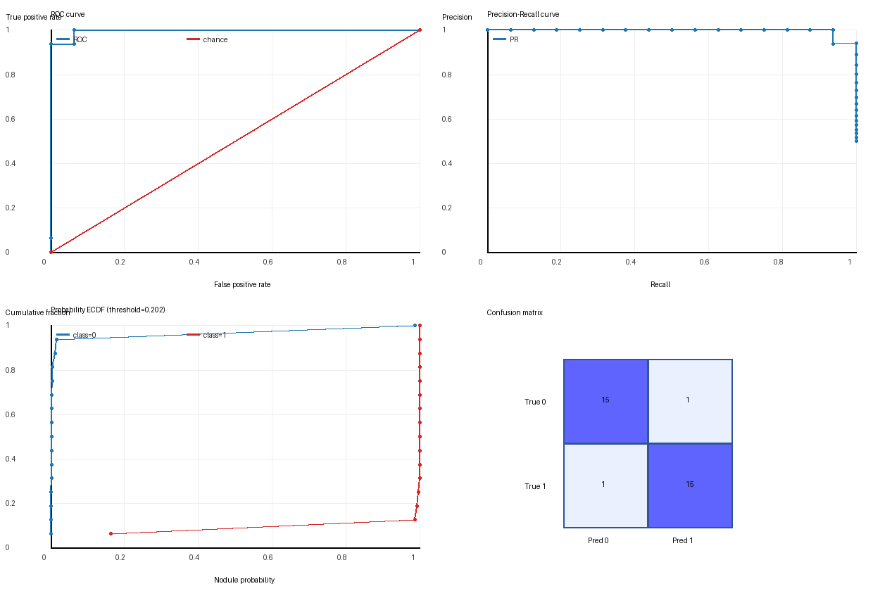
图 9 一键冒烟测试诊断仪表盘
入口：smoke_test.sh；smoke_test.py
运行记录：runs/smoke_test/latest/smoke_test.log；summary.json

10 验收记录：完整性与可复现性
检查项 | 检查内容 | 状态
数据真实性 | 所有表图可追溯到 CSV/JSON/日志 | PASS
LIDC 回退 | 原因写入 manifest 与 evaluation.log | PASS
统计完整性 | 1000 次 CI、三 seed、15 项检验 | PASS
图形完整性 | 8 组 PNG/SVG、300 DPI、manifest | PASS
方法与配置 | 公式、伪代码、超参数、2 个 YAML | PASS
结果表 | 主结果/消融/鲁棒性/解释性/外部 | PASS
技术报告 | 图表连续编号、局限与总结 | PASS
工程运行 | smoke_test.sh 五阶段退出码 0 | PASS
代码回归 | 38/38 tests，py_compile，pip check | PASS
打包 | 成果报告、清单、代码、结果、图和日志 | PASS

10.1 压缩包目录说明
- 00_成果报告：本 Word、完整 Markdown 技术报告、提交说明和 SHA-256 清单。
- 01_外部固定测试：评估代码、预测、指标/CI、数据源审计和 UTF-8 日志。
- 02_统计分析：stats_test.py 与三张统计结果表。
- 03_绘图与展示：make_figures.py、全部 PNG/SVG 和图清单。
- 04_方法说明：methodology.md、训练/推理 YAML 配置。
- 05_结果导出：export_tables.py、五张结果表和中文分析。
- 06_背景资料：相关工作与参考文献 Markdown。
- 07_工程部署：README、requirements、shell/Python 冒烟入口与运行记录。
提交结论：八项任务均已完成。LIDC-IDRI 当前不满足正式二分类外部测试条件，已依照任务要求完成审计并回退 LUNA16 固定测试；该限制已在日志、报告和数据源 manifest 中一致披露。

